INSTITUT MONTE ROSA Suiza
57, av. de Chillon CH-1820 Territet/Montreux Phone: +41 21 965 45 45 Fax: +41 21 965 45 46
Email: info@monterosa.ch FacebookYoutube

PROGRAMA ACADÉMICO ANUAL

Departamento anglo-americano
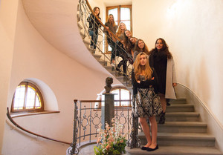
- American Junior y Secundaria (niveles 6 – 12)
- Curso de Postgrado (nivel 13)
- Programa de Administración de Empresas
- Cursos intensivos de inglés (todos los niveles)
- Exámenes AP, SAT, DELF, TOEFL, Cambridge

Idiomas
- Programas de idiomas (Francés, Alemán, Español, Italiano)
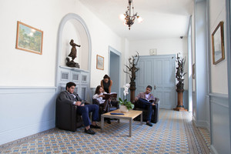
Escuela de día o Internado
60 alumnos aprox. entre 8 y 19 años
Clases reducidas y atención individual
Sistema de trimestres (posibilidad de estancias cortas)
1st Trimestre: 12/09/2016 – 09/12/2016
2nd Trimestre: 10/01/2017 – 17/03/2017
3rd Trimestre: 18/04/2017 – 16/06/2017

CURSOS DE VACACIONES
CURSOS DE VERANO DEL 22 DE JUNIO AL 24 DE AGOSTO 2016
CHF. 1'950.- por semana
CHF. 100.- cuota de inscripción
+ un déposito reembolsable de CHF. 500.- durante toda la estancia
DEPORTES DE INVIERNO Y CURSOS DE IDIOMAS DEL 10 DE ENERO AL 10 DE FEBRERO 2017
CHF. 1'950.- por semana
CHF. 100.- cuota de inscripción
+ un déposito reembolsable de CHF. 500.- durante toda la estancia
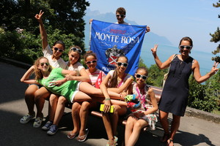
Estancia mínima de 2 semanas
Escuela de día o Internado
Clases de idiomas por las mañanas (20 por semana)
Opciones de idiomas (máx. 2): Inglés / Francés / Alemán
Pequeñas clases (máx. 12 alumnos)
Excursiones, actividades sociales y deportivas diarias

MÁS INFORMACIÓN
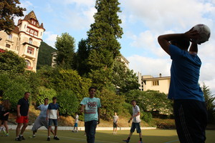
Confortable campus de 6.000 m2 con instalaciones deportivas nuevas
Alojamiento en habitaciones dobles o triples (individuales bajo petición)
Traslado desde/hacia el aeropuerto de Ginebra bajo petición
Seguro obligatorio de salud y accidente
Indumentaria de estilo familiar (sin uniforme de la escuela)
Menús del día tipo buffet en desayuno, comida y cena
Ordenadores con acceso a internet, sala de TV con DVD
PROGRAMAS INDIVIDUALES DE GRUPOS
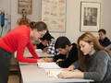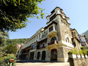
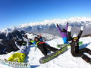
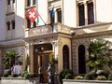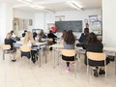

© 2011 2016 MONTE ROSA. TOUS DROITS RÉSERVÉS - POWERED BY ARTIONET - GENERATED WITH ICECUBE2.NET

